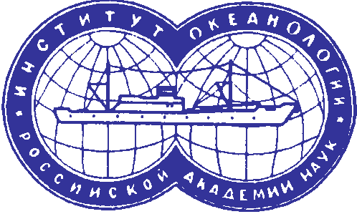
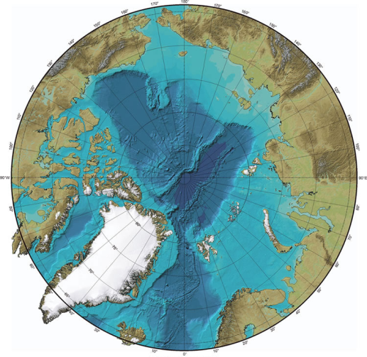

НАУЧНАЯ ПРОГРАММА КОНФЕРЕНЦИИ
«ЭКОСИСТЕМА КАРСКОГО МОРЯ – НОВЫЕ ДАННЫЕ ЭКСПЕДИЦИОННЫХ ИССЛЕДОВАНИЙ»
(при поддержке Российского фонда фундаментальных исследований и Института океанологии им.П.П.Ширшова РАН)
БОЛЬШОЙ КОНФЕРЕНЦ-ЗАЛ ИНСТИТУТА ОКЕАНОЛОГИИ РАН
Нахимовский проспект дом 36

27 – 29 мая 2015 г.

ПЕРВЫЙ ДЕНЬ, 27 мая
Регистрация участников
Начало 10.30-11.30

ОТКРЫТИЕ КОНФЕРЕНЦИИ – 11.30

- Приветствие. Директор Института океанологии академик Р.И.Нигматулин
- Приветствие. Председатель Совета РФФИ В.Я.Панченко
- Приветствие. Академик А.П.Лисицын
- Приветствие. Профессор, д.ф.-м.н. В.В.Жмур (РФФИ)
- О морских экспедиционных исследованиях в Карском море под флагом РФФИ. Зам. директора, д.б.н. М.В.Флинт

I. ФИЗИЧЕСКИЕ И ГИДРОХИМИЧЕСКИЕ ПРОЦЕССЫ В КАРСКОМ МОРЕ

ПРОДОЛЖИТЕЛЬНОСТЬ ВЫСТУПЛЕНИЙ – 15 мин
- Зацепин А.Г., Кременецкий В.В., Кубряков А.А. и др. Формирование и распространение поверхностного опресненного слоя в Карском море.
- Завьялов П.О., Осадчиев А.А., Пелевин В.В., Гончаренко И.В., Ижицкий А.С., Коновалов Б.В., Грабовский А.Б. "Структура и изменчивость термохалинных и биооптических полей в поверхностном слое Карского моря по данным экспедиционных исследований".
Перерыв 15 мин.
Ведущий – П.О.Завьялов

- Морозов Е.Г. Внутренние волны в Карских Воротах.
- Щука С.А., Кременецкий В.В., Недоспасов А.А., Очередник В.В. Характеристика термохалинного режима Карского моря.
- Гольдин Ю.А., Глуховец Д.И., Гончаренко И.В., Шатравин А.В. Распределение характеристик поверхностного слоя вод Карского моря в 2013 и 2014 годах по судовым и спутниковым данным.
- Щука С.А., Кременецкий В.В., Корж А. Структура течений Карского моря.
- Воропаев С.А. Особенности формирования крупных айсбергов в Карском море: оценка опасности.
- Дианский Н.А., Фомин В.В., Гусев А.В. Моделирование циркуляции Западно-Арктических морей РФ на основе современных технологий численного моделирования и расчет структуры водообмена через Карские Ворота.

Перерыв 1 час
- Гольдин Ю.А., Глуховец Д.И., Шатравин А.В. Исследование флуоресценции морской воды в Карском море.
- Маккавеев П.Н. Влияние материкового стока на гидрохимический режим Карского моря.
- Лапин С.А. Гидролого-гидрохимический режим фронтальной зоны Обской губы в период открытой воды.
- Полухин А.А. Динамика гидрохимических характеристик поверхностного распресненного слоя Карского моря в августе-сентябре 2014 года.
- Стунжас П.А. Время обновления вод в Обской губе и гидрохимические характеристики стока.
- Агатова А.И., Лапина Н.М., Торгунова Н.И. Сезонные особенности биохимической структуры вод Обской губы.
- Степанова С.В., Недоспасов А.А. Особенности гидрофизического и гидрохимического режима заливов Новой Земли.
- Е.А. Проценко. Химический обмен на границе вода – дно в Карском море.
Перерыв 15 мин
- П.В. Хлебопашев. Некоторые особенности химического состава плоскостного стока с берегов Новой Земли.
- Дубинина Е.О., Коссова С.А., Фяйзуллина Р.В., Мирошников А.Ю. Изотопные (δD ‒ δ¹⁸O) параметры вод Карского моря.
- Степанова С.В. Применение многофакторного анализа для выделения типов вод в Карском море.

II. ФИТОПЛАНКТОННЫЕ И ЗООПЛАНКТОННЫЕ СООБЩЕСТВА,
ИХТИОЦЕНОЗЫ КАРСКОГО МОРЯ

ПРОДОЛЖИТЕЛЬНОСТЬ ВЫСТУПЛЕНИЙ – 15 мин
Ведущий М.В.Флинт

- Демидов А.Б. Первичная продукция Карского моря: изменчивость, моделирование.
- Мошаров С.А. Изучение фотосинтетической активности фитопланктона Карского моря с использованием флуоресценции хлорофилла «а».

ВТОРОЙ ДЕНЬ, 28 мая
Начало 10.30

II. ФИТОПЛАНКТОННЫЕ И ЗООПЛАНКТОННЫЕ СООБЩЕСТВА,
ИХТИОЦЕНОЗЫ КАРСКОГО МОРЯ

ПРОДОЛЖИТЕЛЬНОСТЬ ВЫСТУПЛЕНИЙ – 15 мин

Ведущий М.В.Флинт

- Суханова И.Н., Флинт М.В., Сергеева В.М. и др. Фитоценозы эстуариев Оби и Енисея и обь-енисейского взморья.
- Сергеева В.М. Структура и распределение фитопланктона в глубоководных районах северо-восточной части Карского моря.
- Романова Н.Д., Сажин А.Ф. Микробиота глубоководных желобов Карского моря.
- Мошарова И.В. Изменение доли активно функционирующих клеток в составе бактериопланктона Карского моря в зависимости от основных экологических факторов.
- Копылов А.И., Сажин А.Ф., Заботкина Е.А., Романова Н.Д. Вириопланктон Карского моря.

Перерыв 15 мин.

Ведущая А.Ф.Пастернак
- Флинт М.В., Тимонин А.Г., Поярков С.Г. и др. Структура мезопланктонных сообществ в области континентального склона желоба Св.Анны (Карское море).
- Дриц А.В., Пастернак А.Ф. и др. Роль мезозоопланктона в формировании экологического «биофильтра» в эстуарных районах Оби и Енисея.
- Флинт М.В., Тимонин А.Г., Поярков С.Г. и др. Зоопланктон залива Благополучия и прилежащего Новоземельского шельфа.
- Кособокова К.Н., Хирхе Х.-Ю. Планктонные сообщества Карского моря в зимний период.
- Никишина А.Б. Роль зоопланктона в седиментации минеральной взвеси на примере заливов Новой Земли.
Перерыв 1 час
- Абызова Г.А., Ступникова А.Н. Молекулярная структура популяции массового вида зоопланктона Карского моря Calanus glacialis.
- Большакова Я.Ю., Большаков Д.В. Видовой состав и распределение ихтиопланктона в Карском море.

III. ДОННЫЕ СООБЩЕСТВА КАРСКОГО МОРЯ

ПРОДОЛЖИТЕЛЬНОСТЬ ВЫСТУПЛЕНИЙ – 15 мин
Ведущий – С.В.Галкин

- Сапожников Ф.В. Микрофитобентос Карского моря.
- Портнова Д.А., Гарлицкая Л.А., Кондарь Д.В., Удалов А.А. Структура сообщества мейобентоса в Енисейском эстуарии и на прилежащем Карском шельфе.
- Кокарев В.Н. Многолетняя динамика макрозообентоса Байдарацкой губы.
- Удалов А.А., Веденин А.А., Симаков М.И., Чава А.И. Донные сообщества заливов восточного побережья Новой Земли (Карское море).
- Спиридонов В.А., Залота А.К., Веденин А.А. Быстрое развитие инвазии краба стригуна (Chionoecetes opilio) в Карском море.
- Семин В.Л., Зимина О. Особенности фауны донных беспозвоночных арктических морей (Карское, Лаптевых, Восточно-Сибирское) по результатам траловых съемок 2012-2014 гг.
- Веденин А.А., Минин К.В., Галкин С.В. Влияние теплых Атлантических и Баренцевоморских вод на состав донной фауны Карского моря.

ТРЕТИЙ ДЕНЬ, 29 мая
Начало 10.30

IV. МОРСКИЕ МЛЕКОПИТАЮЩИЕ

ПРОДОЛЖИТЕЛЬНОСТЬ ВЫСТУПЛЕНИЙ – 15 мин
Ведущий - В.В.Рожнов

- Мещерский И.Г., Удовик Д.А, Соловьев Б.А., Шпак О.В., Глазов Д.М., Рожнов В.В. К вопросу о расселении белухи (D. leucas) в Арктике: исследования в Карском море.
- Глазов Д.М., Удовик Д.А., Соловьев Б.А., Шпак О.В., Мещерский И.Г., Платонов Н.Г., Мордвинцев И.Н., Рожнов В.В. Морские млекопитающие Карского моря - современное состояние и изученность в условиях активного промышленного освоения.
- Платонов Н.Г., Мордвинцев И.Н., Иванов Е.А., Найденко С.В., Рожнов В.В. Роль ледовой фенологии в жизни белого медведя в регионе Карского моря: анализ результатов экспедиционных работ по Программе изучения белого медведя в Российской Арктике.

V. ГЕОХИМИЯ КАРСКОГО МОРЯ

ПРОДОЛЖИТЕЛЬНОСТЬ ВЫСТУПЛЕНИЙ – 15 мин
Ведущий - В.П.Шевченко

- Гордеев В.В., Маккавеев Е.П. Растворенные и взвешенные металлы в северной части Обской губы.
- Лобус Н.В. Дриц А.В., Соловьев К.А. и др. Элементный состав зоопланктона Карского моря и заливов восточного берега Новой Земли
- Кравчишина М.Д., Леин А.Ю., Суханова И.Н., Артемьев В.А., Новигатский А.Н. Генезис и пространственное распределение концентрации взвеси в Карском море в период наибольшего сокращения арктической ледовой шапки.
- Немировская И.А. Особенности распределения концентрации и состава углеводородов во фронтальных зонах Карского моря.
- Леин А.Ю., Маккавеев П.Н., Саввичев А.С., Кравчишина М.Д., Беляев Н.А., Флинт М.В. Биогеохимические процессы трансформации взвеси в осадок в Карском море.
Перерыв 15 мин.
Ведущий - В.П.Шевченко
- Шевченко В.П., Копейкин В.М. Новигатский А.Н. Черный углерод в приводном слое атмосферы над Карским морем в конце летнего сезона.
- Беляев Н.А., Поняев М.С. Органическое вещество пограничных зон Карского моря.
- Голубева Н.И., Бурцева Л.В., Громов С.А. Тяжелые металлы в атмосферном воздухе в акватории Карского моря.
- Шульга Н.А., Дроздова А.Н., Пересыпкин В.В. Железомарганцевые конкреции Карского моря: связь органического вещества с рудными элементами.

Перерыв 1 час

VI. РАДИОНУКЛИДЫ И РАДИОАКТИВНЫЕ ЗАХОРОНЕНИЯ В КАРСКОМ МОРЕ

ПРОДОЛЖИТЕЛЬНОСТЬ ВЫСТУПЛЕНИЙ – 15 мин

Ведущий - Н.А.Римский-Корсаков

- Мирошников А.Ю. Радиоцезий в донных осадках Карского моря.
- Крупская В.В., Мирошников А.Ю., Закусин С.В., Гаранина С.А. Глинистые минералы в донных осадках Карского моря и их роль в процессах сорбции радионуклидов.
- Эн.Э.Асадулин, А.Ю.Мирошников Геохимические особенности донных отложений Карского моря как составляющая радиоэкологического мониторинга.
- Казеннов А.Ю., Кикнадзе О.Е. Особенности инструментального контроля захоронений радиоактивных объектов в заливах Новой земли в Карском море.
- Белевитнев Я.И., Кузнецов О.Л., Пронин А.А., Сурин М.Н. Гидрографо-навигационное обеспечение поиска и обследования подводных потенциально опасных объектов в Карском море.

VI. ОБСУЖДЕНИЕ ПЕРСПЕКТИВ ИССЛЕДОВАНИЯ ЭКОСИСТЕМ КОНТИНЕНТАЛЬНЫХ МОРЕЙ РОССИЙСКОЙ АРКТИКИ
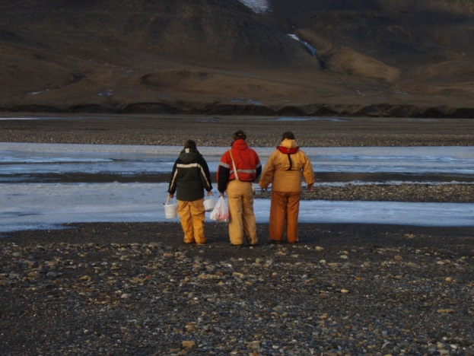

ОБЩИЙ ФУРШЕТ, 17.00

